套票費用包括:
- 豪華雙人房1間1晚
- 早餐自助式2位
- 客人要自行到酒店 (可在廣州東站轉乘巴土到從化,時間約一小30分，再轉的士。)

酒店特點: 從化崴格詩溫泉莊園內設有別具特色的中、西餐廳，格調古樸典雅、高貴。頗具匠心的私房菜與獨具特色的美食精選更是把莊園傾心待客的心意演繹得淋灕盡致，讓您嘗盡“經典與創意”相結合的美食佳肴，在欣賞窗外美景中悠閑用餐，享受妙不可言的輕松寫意。
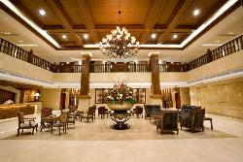
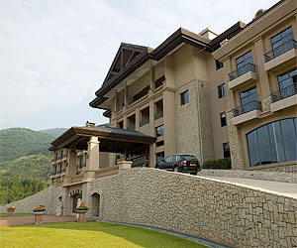
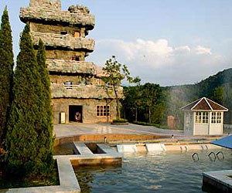

酒 店 | 房型 | 星期日至四 | 星期五至六 | 節日假
崴格詩莊園 | 蘇格蘭雙人房(不設溫泉) | $1055 | $1200 | /
崴格詩莊園 | 豪華雙人房(不設溫泉) | $1275 | $1470 | /
崴格詩莊園 | 蜜月大床房(獨立溫泉池) | $1390 | $1635 | /
崴格詩莊園 | 伊麗莎白公主房(獨立溫泉池) | $1660 | $2030 | /
崴格詩莊園 | 皇室公爵豪華房(獨立溫泉池) | $1825 | $2120 | /
崴格詩莊園 | 瑞士木屋(戶外泡池) | $2120 | $2620 | /
酒店設有: SPA 露天溫泉池 西餐廳 KTV桌球 水療區 園林風景區 |  |  |  | 地址：從化市良口鎮新溫泉養生谷
備註： 1. 加早成人$89 小童$50(1.2米以下) 2. 加床$410(包早+溫泉門票)  3. 溫泉票(出入一次) (成人)平日$115周未及節日$145 (1.1-1.4小童)平日、周未及節日$70 |  |  |  |  | $1108 | $1288 | $1738

- 套票價錢，須二人同行
- 以上套票包酒店住宿一晚、酒店早餐、
- 價格更改 恕不另行通知
- 特別日子及公眾假期 敬請來電查詢
- 詳情請向本公司職員查詢
- 以上價格有效日期由5月1日至9月28日

*** 敬祝各位旅客旅途愉快！***

